Муниципальное бюджетное общеобразовательное учреждение
«Средняя общеобразовательная школа № 6» имени Проничевой Серафимы Ивановны
ИНН 2351008394 ОГРН 1022304719722
352360, Россия, Краснодарский край, ст.Тбилисская, ул. Красная, 134
тел.(факс) 8(861)583-27-37
e-mail school6@tbl.kubannet.ru

Исх. № __362_ от ___30.03.2022____
На № ____________ от _______________

Аналитический отчет о работе
центров «Точка роста»
за 1 квартал 2022 года.

25.03.2022 провели приключенческий квест - игру "Горные спасатели" с использованием оборудования Центра "Точка роста": шлем виртуальной реальности, квадракоптеры, 3Д принтер, манекены - симуляторы. В квесте принимали участие учащиеся 6-8 классов. Учащиеся на время прошли горную полосу препятствий в VR, при помощи дрона обнаружили травмированного товарища, провели реанимационные мероприятия на манекене, на 3Д принтере распечатали прототип сломанной детали снаряжения горного оборудования спасателя.

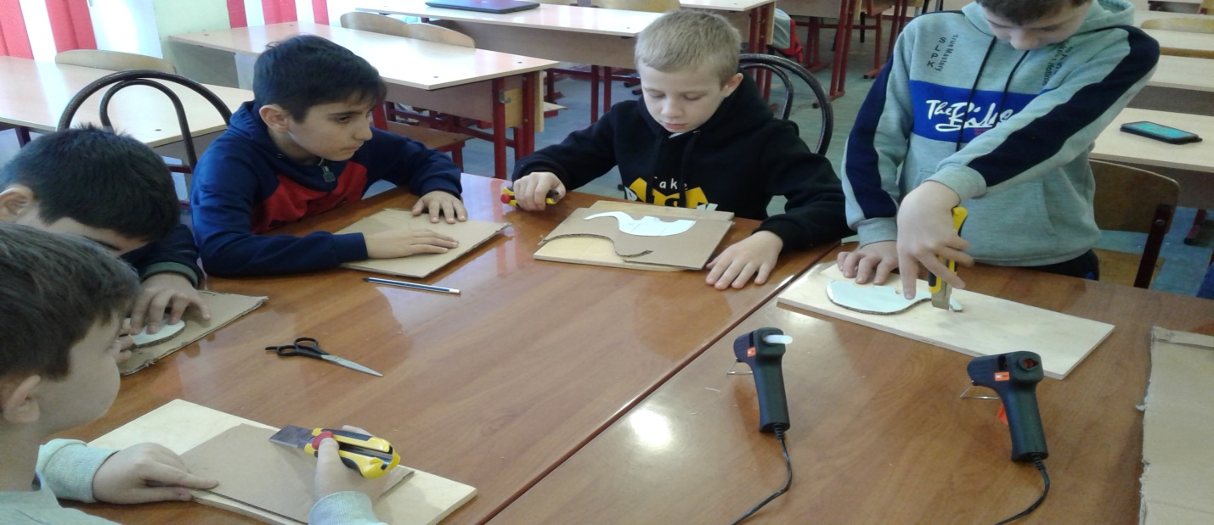

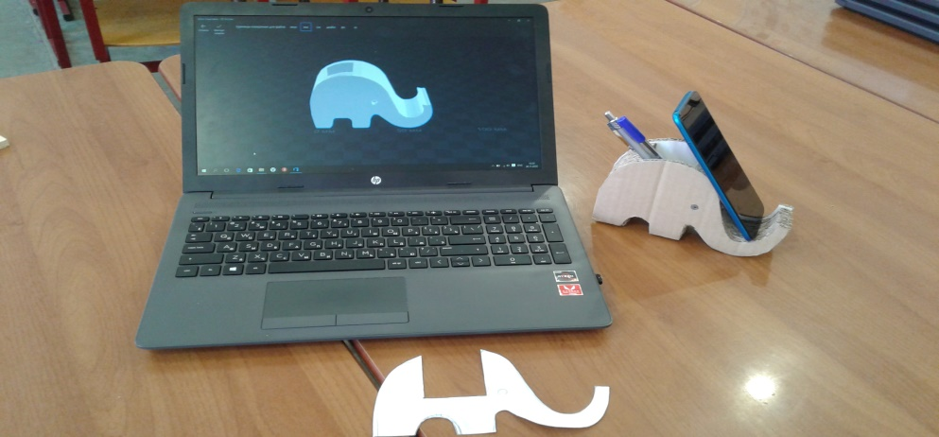
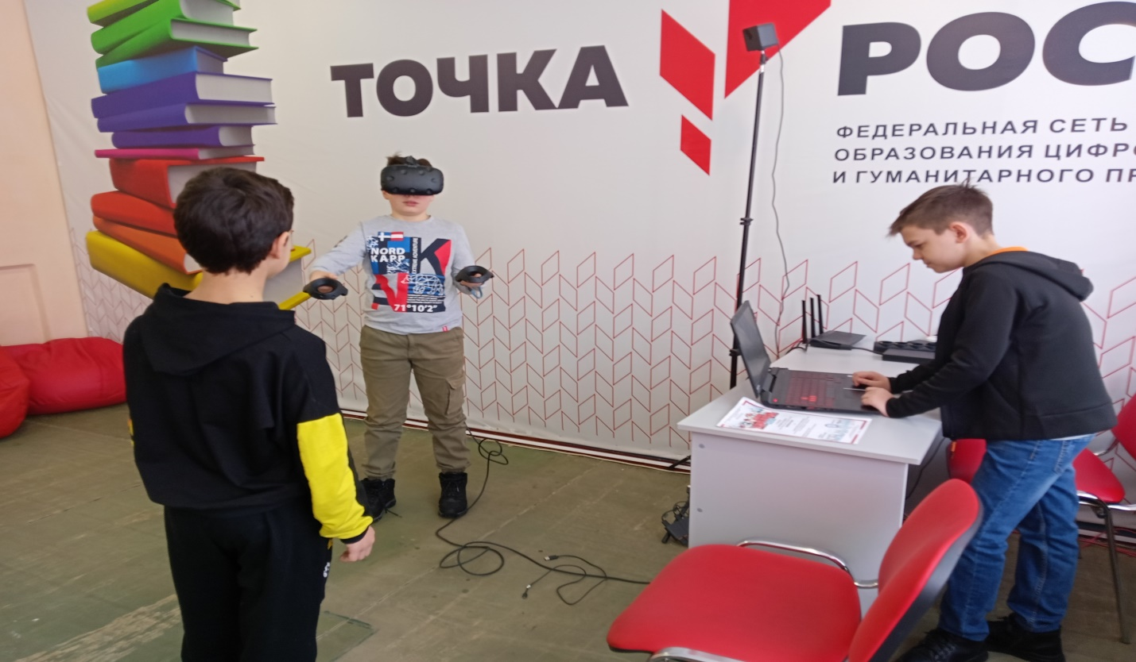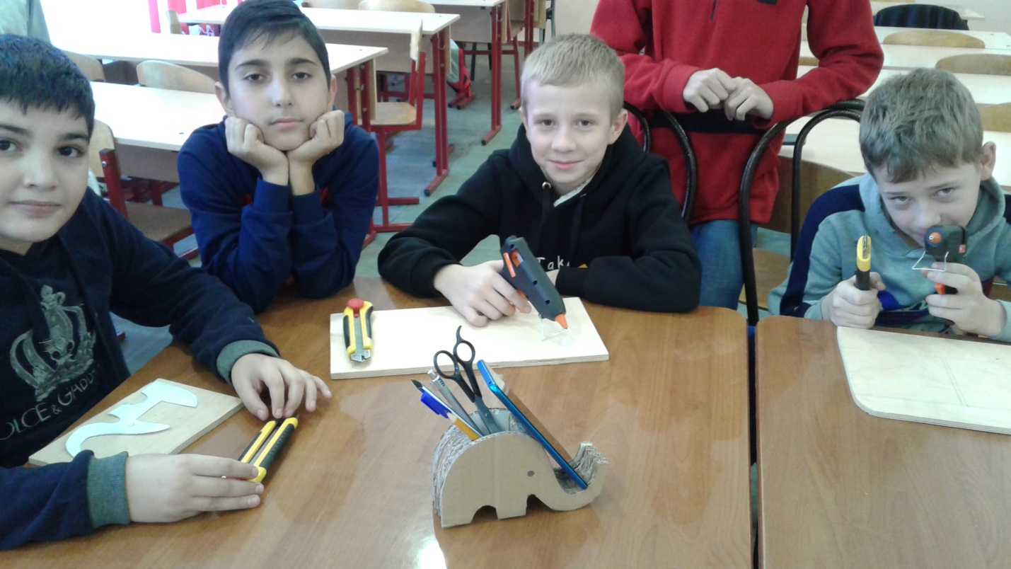
В рамках программы «В мире информатики» пошли занятия по отличительным признакам и составным частям предметов. Ученики показали свои умения работать в программе «множества», а также, в программе «укажи лишнего». Играли в обучающие игры «порядок действий» и «последовательность действий». Ученики научились рационально мыслить и своевременно принимать правильные решения.
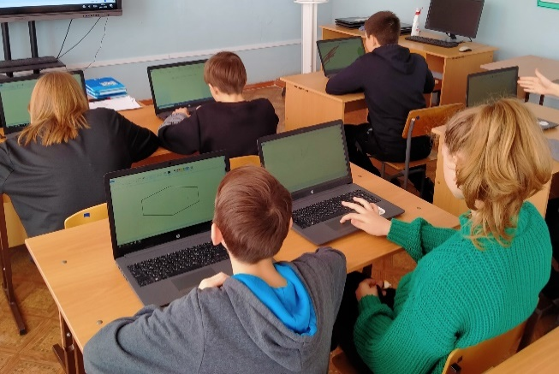
И выполнили итоговую работу, используя освоенные ранее знания.

В рамках программы «Финансовая грамотность»
Ребята освоили навыки определения рисков при планировании собственного бизнеса, узнали общие принципы работы банковской системы, как грамотно хранить и приумножать накопленные финансы, планировать семейный бюджет.

Учащиеся Точки роста по программе «Робототехника» узнали принципы работы «эмоциональных роботов» познакомились с основами разработки алгоритмов при создании подобных роботов.
Ребята регулярно совершенствуют навыки работы с конструкторами, научились измерять звук и пользоваться специальными приборами.
Учащиеся решают индивидуальные задачи возникающие при конструировании различных роботов. Программируют роботов обходить различные препятствия. Рассмотрели принципы работы различных систем робтов. Разобрались в принципах работы охранных систем. В рамках проекта «дальномер» научились измерять расстояние, применять данные полученные от измерений. В рамках проекта «умный дом» рассмотрели принципы работы различных датчиков и систем применяемых в конструированиии умного дома.

Шахматы — это интересно,

И для головы полезно,

Шахматы — это обучение,

Шахматы — это развлечение,

Это множество друзей,

Вместе с другом веселей.
В январе 2022 года состоялся школьный турнир по шахматам.
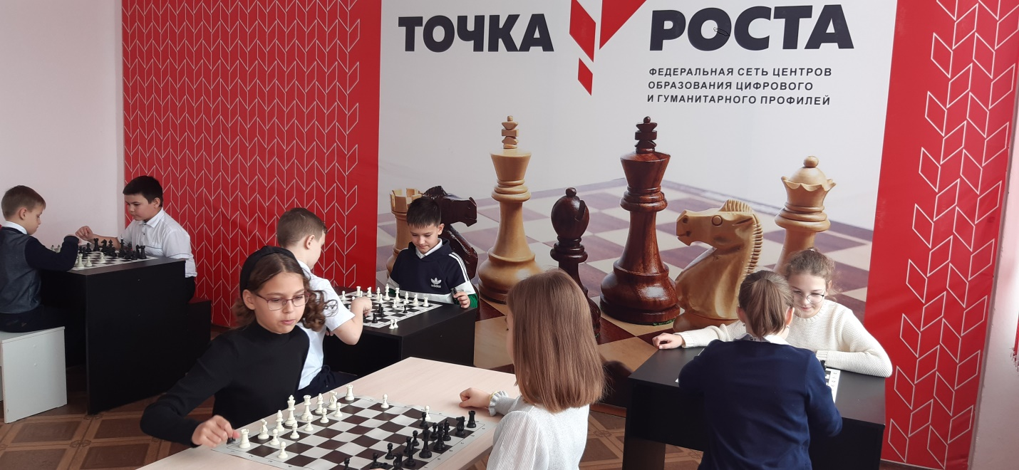
Турнир проходил по всем правилам в атмосфере торжественности, значимости данной игры. В честном бою на шахматных досках сражались дети 1-4 классов.

Информационная работа - стенгазеты в привлечении школьников.
Помимо этих газет для информирования учащихся используется газеты: «Ход конём «, «Шахматный калейдоскоп», «Шахматное королевство» и другие.
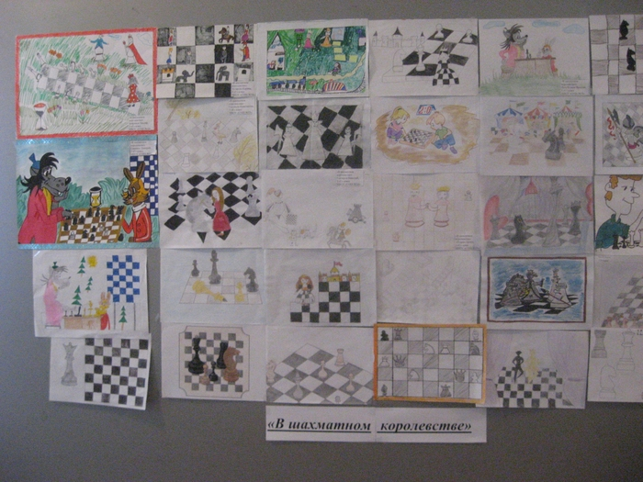

В феврале в Центре «Точка роста» состоялся турнир по шахматам. В мероприятии приняли участие обучающиеся 2-4 классов, посещающие занятия по программе дополнительного образования "Шахматная гостиная". Игра вызвала большой интерес у детей. В ходе игр дети доброжелательно относились к соперникам и сопереживали чужим неудачам. Победители не скрывали своих радостных эмоций.
Сражаясь со своими соперниками, учащиеся показали, что игра в шахматы разнообразна и не так проста, как может показаться с первого взгляда. Это соревнование в самообладании, логике, а также в умении просчитывать ходы противника. Конечно, победителями становятся не все! После окончания игры Мартынюк Л.В., педагог дополнительного образования по шахматам, подвела итоги соревнования.
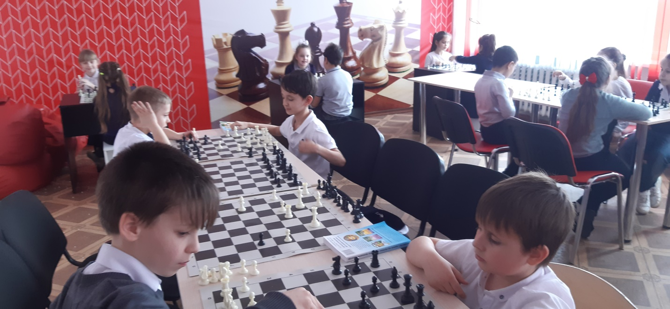
В марте состоялось мероприятие «Сказочная страна шахмат» Задачами данного мероприятия являются:
- Заинтересовать учащихся начального этапа обучения, игрой в шахматы с помощью дидактических игр и заданий разного уровня сложности, красочных иллюстраций, в наиболее доступной, занимательной форме подачи материала.
- Развивать внимание, память, наглядно-образное и логическое мышление учащихся младшего школьного возраста.
- Воспитывать усидчивость, внимательность, самостоятельность, терпеливость, изобретательность.

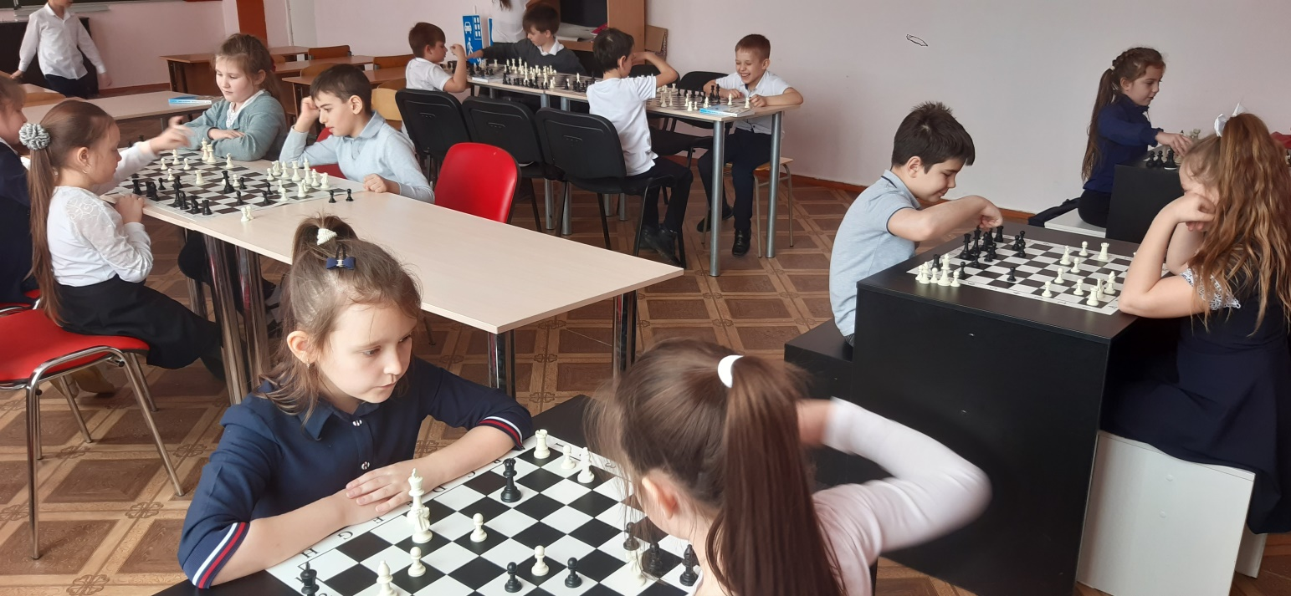
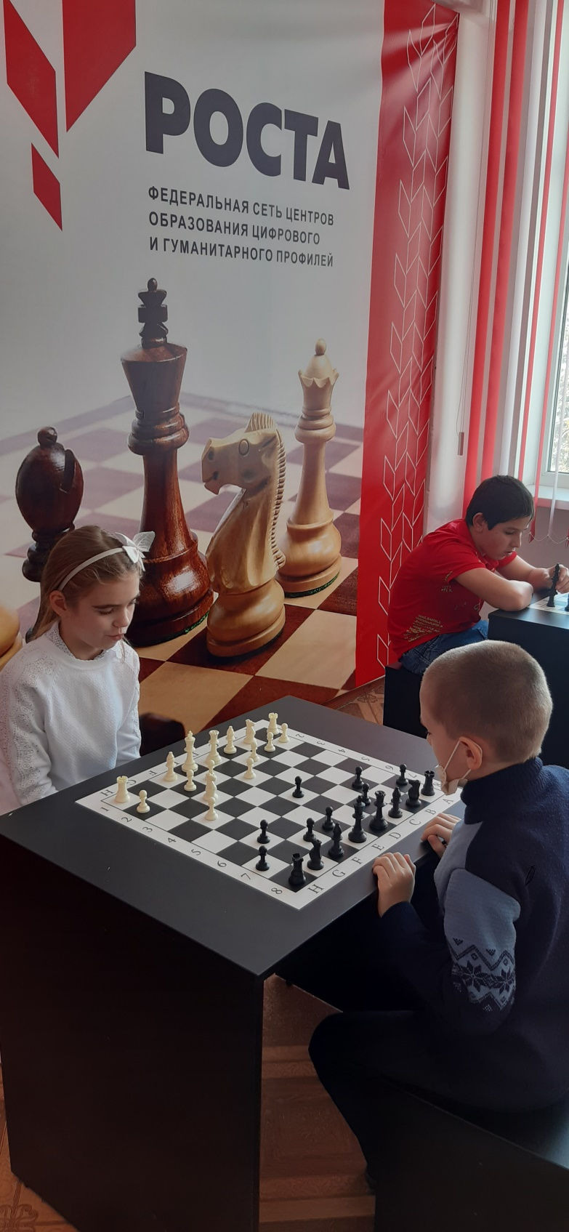
Сражаясь со своими соперниками, учащиеся показали, что игры в шахматы очень разнообразны и не так просты, как могут показаться на первый взгляд. Это соревнование в самообладании, логике, а также в умении просчитывать ходы противника. Игра вызвала большой интерес. Преодолевая волнение, каждый участник стремился к победе. В ходе игр дети доброжелательно относились к соперникам и сопереживали чужим неудачам. Победители не скрывали своих радостных эмоций. По итогам проведённых игр были определены лучшие игроки в соответствии с возрастными группами.

19 февраля проведено открытое мероприятие «Правила поведения при чрезвычайных ситуациях». Руководитель: Кошелев С.В.
Цель: практическая отработка навыков безопасного поведения обучающихся в условиях пожара; террористической угрозы, наводнения, землетрясения.
Дети отрабатывали правила оказания первой помощи пострадавшим

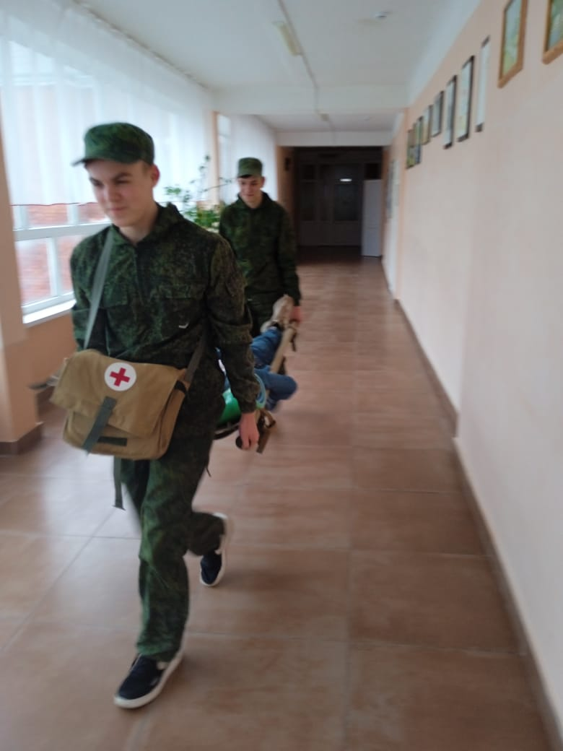

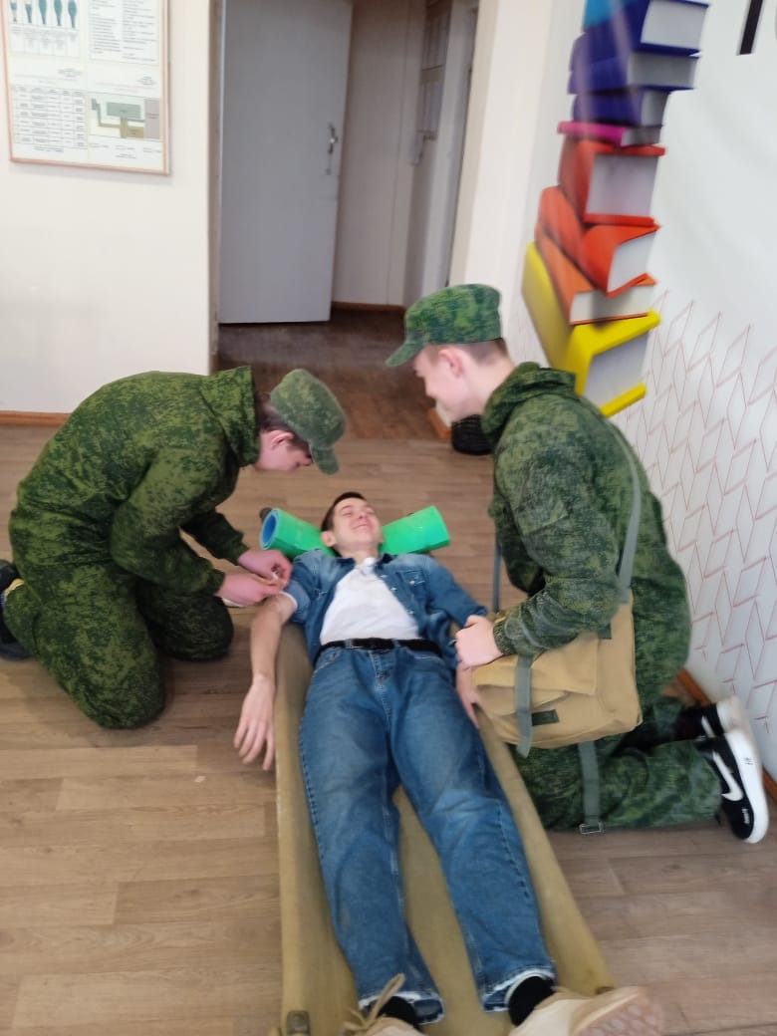

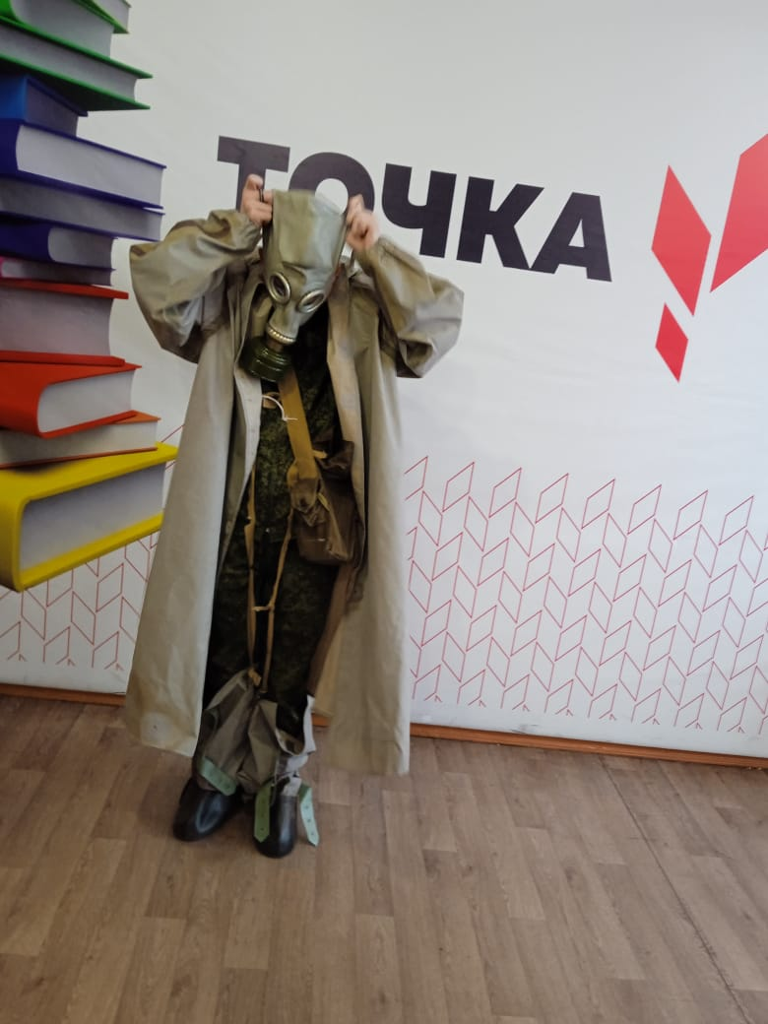

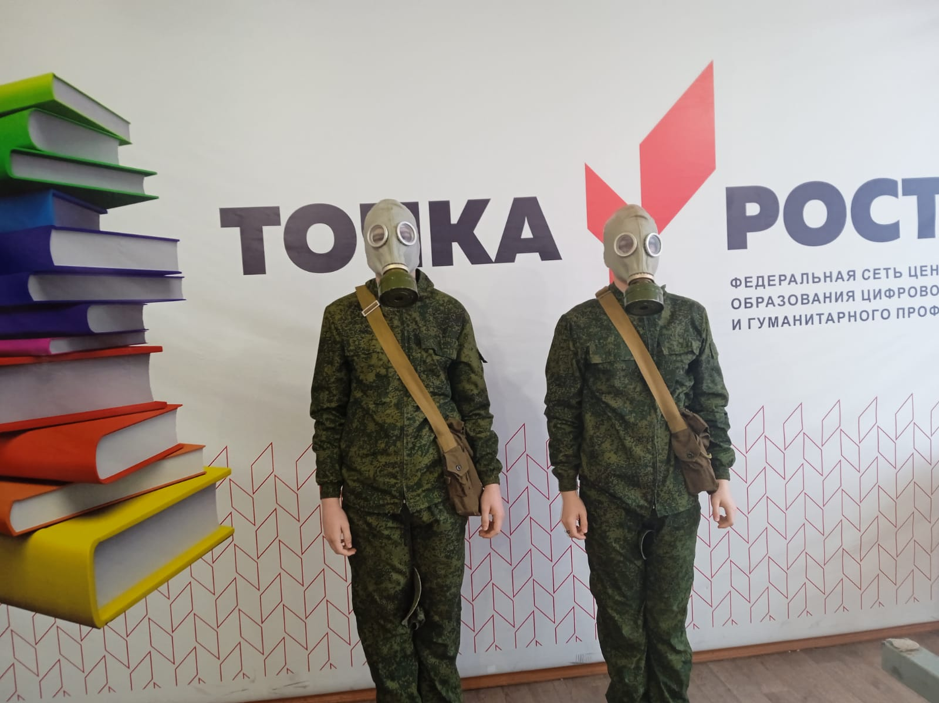

Отчёт по программе внеурочной деятельности «Я принимаю вызов»

В целях реализации программы «Я принимаю вызов» в первом квартале 2022 года (январь, февраль, март) проводились следующие мероприятия:
1. 28 января с учениками 7Б класса состоялся практикум (тренинг) формирования негативного отношения к употреблению ПАВ
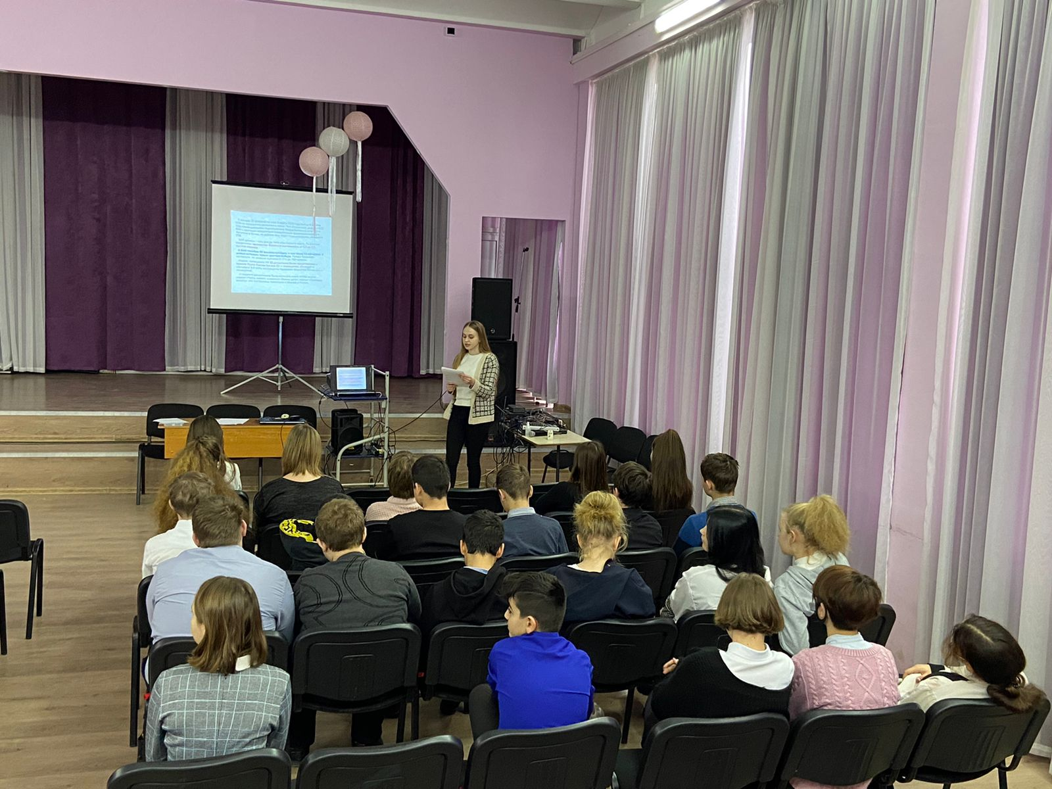

2. 11 февраля с учениками 10 класса был проведён киноурок по теме ««Развитие стрессоустойчивости и совладающего с трудностями поведения». Учащимся была показана кинокартина «Письма», раскрывающая такие морально-нравственные качества, как сопереживание, понимание, ответственность.
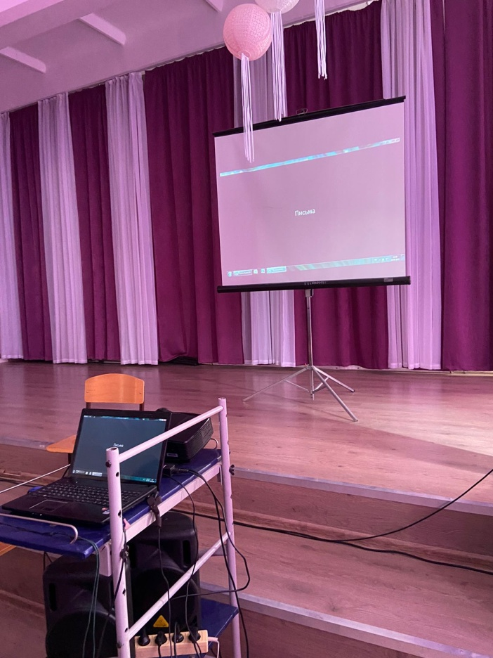
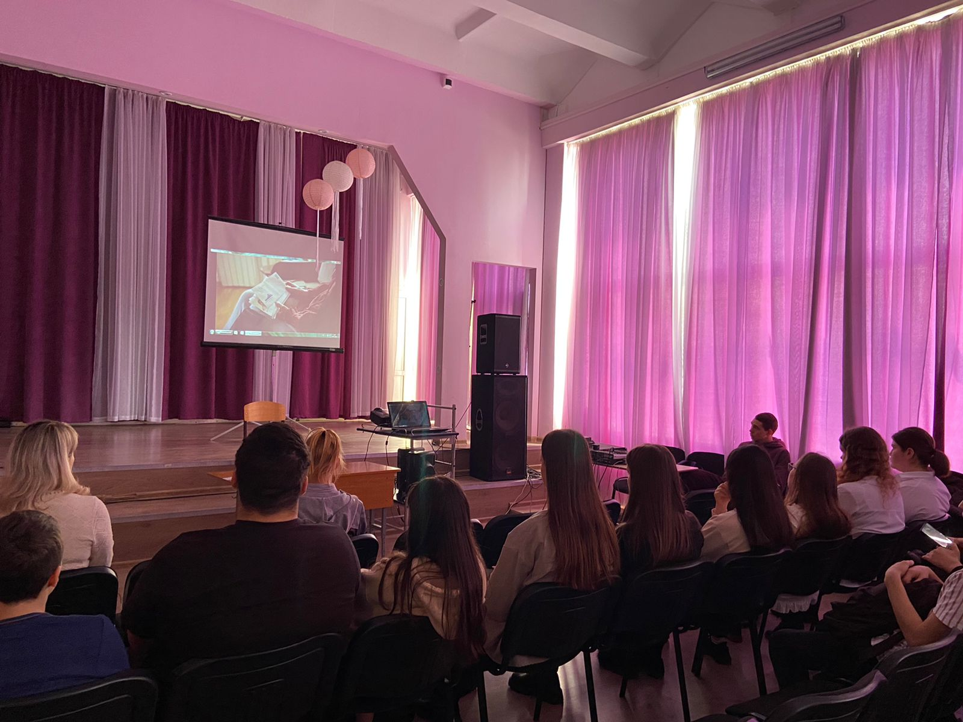
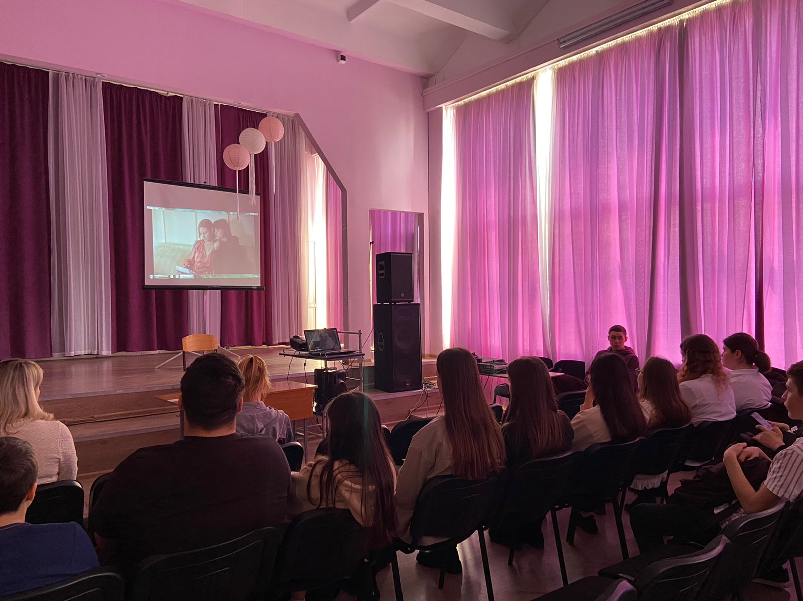

3. 17 февраля с учениками 7А класса прошел практикум (тренинг) по теме: «Практикум (тренинг) «Технологии сотрудничества и позитивного мышления как профилактика конфликтов». Также в рамках практикума учащимся была показана кинокартина «Мой друг Дима Зорин», раскрывающая такие морально-нравственные качества как дружелюбие, благородство, милосердие.
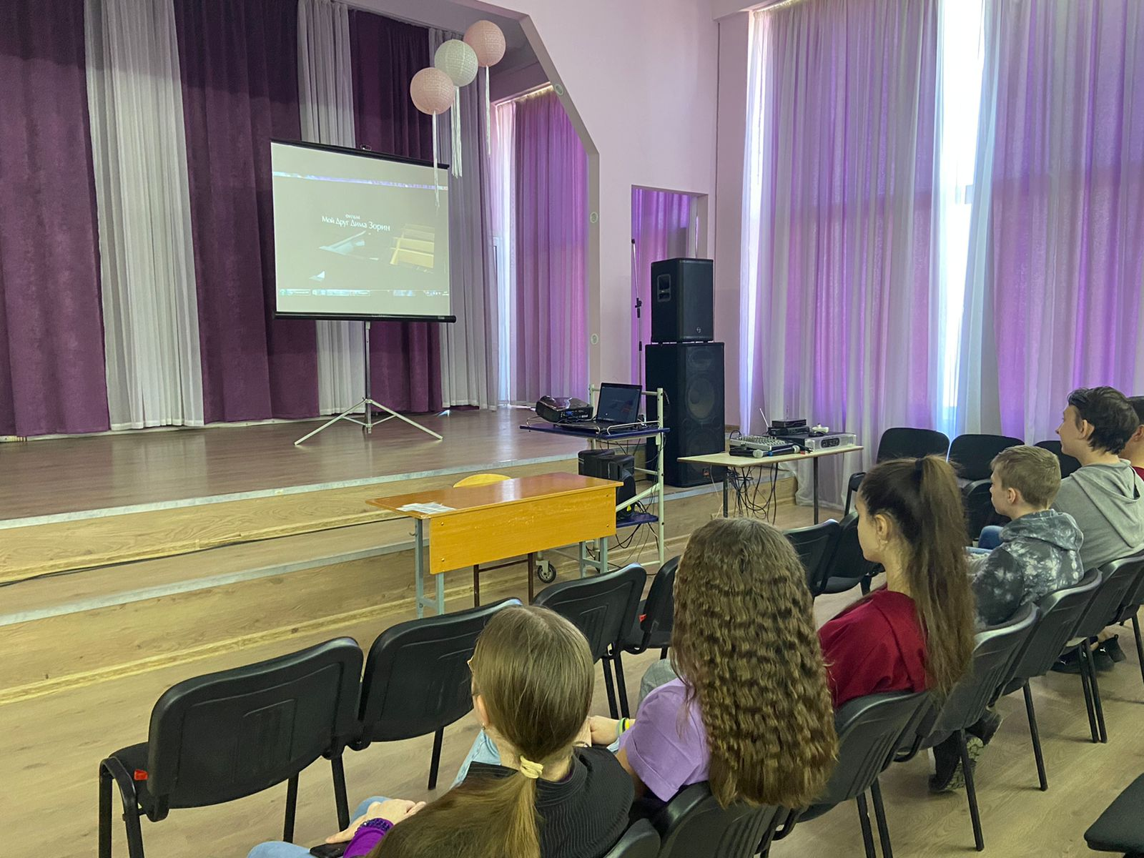
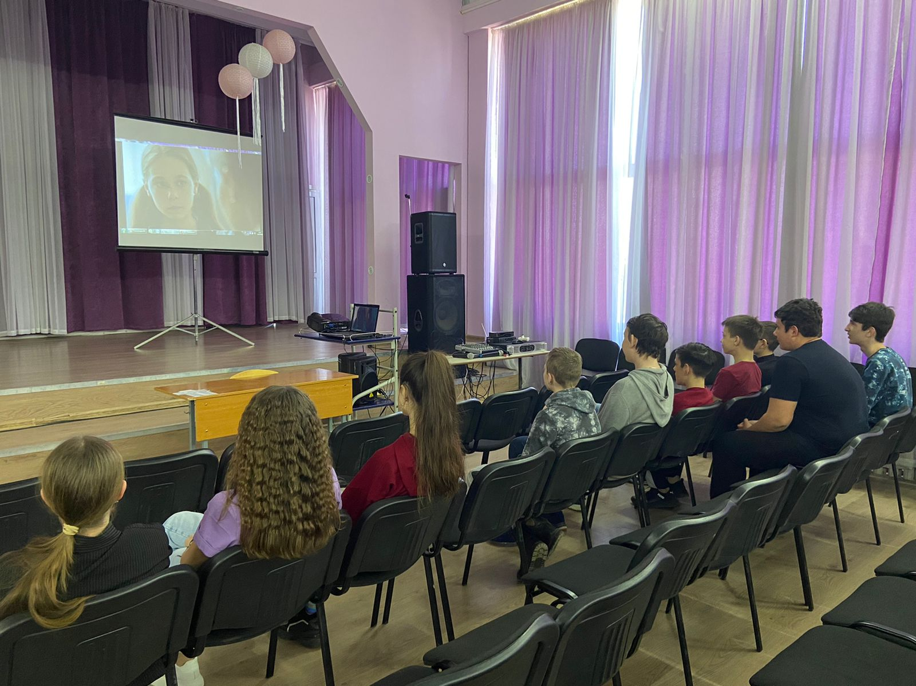
4. 4 марта ученики 11 класса приняли участие в рефлексивной беседе на тему: «Негативное отношение к употреблению ПАВ: моя личная позиция»
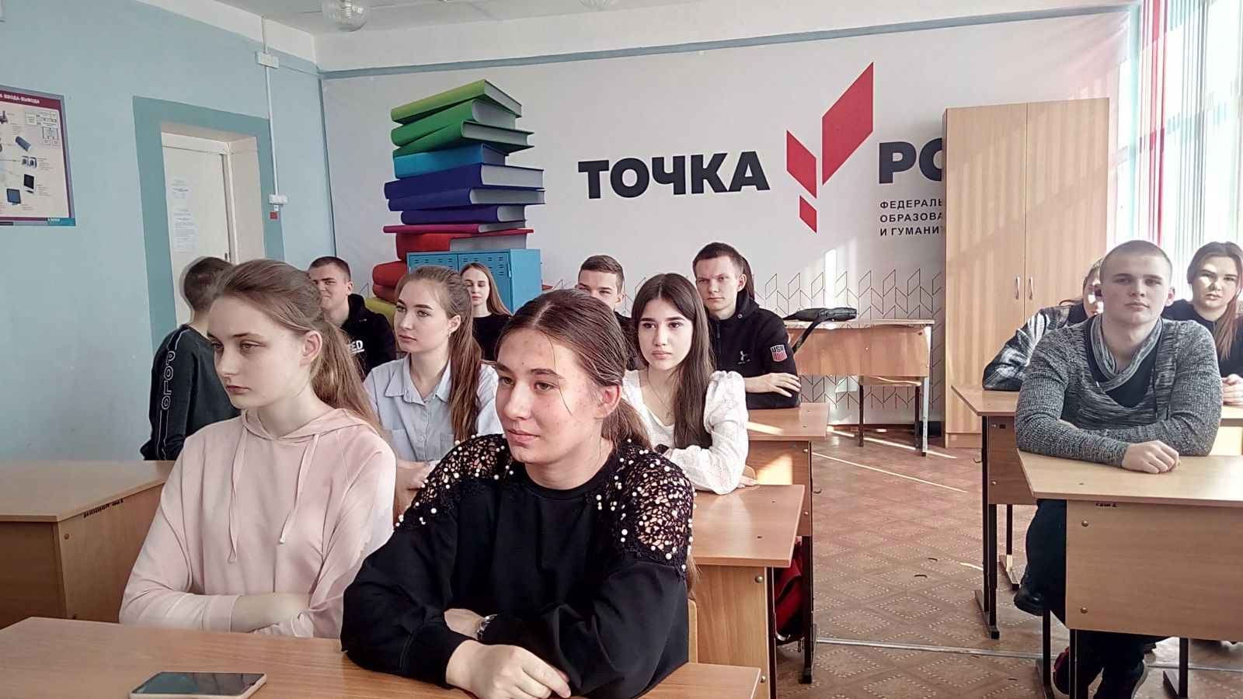

5. 10 марта у учащихся 8 классов прошел киноурок «Ванька-адмирал» в рамках практикума (тренинга) по теме: «Наше будущее в наших руках!»
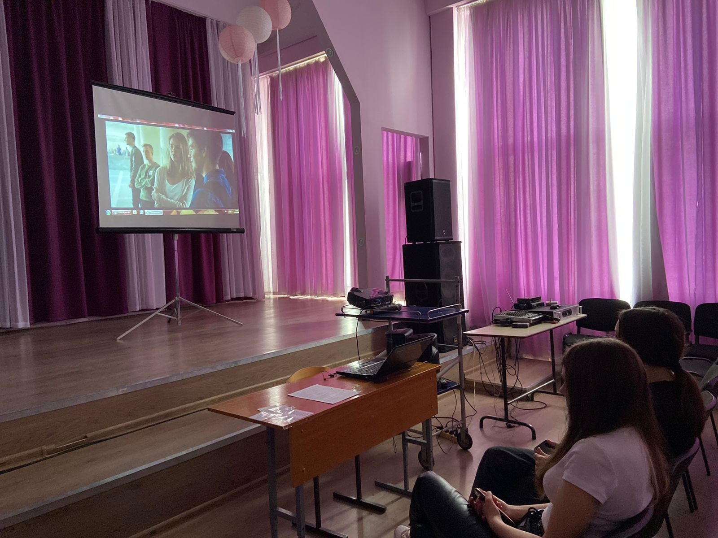

6. 17 марта у учеников 10 класса состоялась интерактивная беседа с социальным педагогом по теме «Свобода и ответственность. Выбор и принятие ответственных решений»
